“Año de la Esperanza y Fortalecimiento de la Democracia”
UNIVERSIDAD PERUANA UNIÓN SEDE JULIACA
FACULTAD DE INGENIERÍA Y ARQUITECTURA

ESCUELA PROFESIONAL DE INGENIERÍA DE SISTEMAS


Nombre del Trabajo:
Pruebas De Sistemas Manuales

ASIGNATURA:
Pruebas y Despliegue del Software

DOCENTE:
Ing. David Mamani Pari

PRESENTADO POR:
- APAZA YUCRA, Elvis Jesus
- QUISPE QUISPE, Yunior Benito
- MAMANI VARGAS, Anthony Kelman
- RAMOS COAQUIRA, Jeimy Paul

SEMESTRE: Grupo:
VII I

JULIACA – PUNO – PERÚ
2026

Caso de Prueba CP-01: Autenticación Exitosa en el Sistema
Campo Técnico | Detalle del Caso de Prueba
ID del Caso | CP-01
Módulo / Componente | Gestión de Autenticación y Seguridad (AuthController)
Endpoint Asociado | /api/auth/login
Método de Red | HTTP POST
Escenario de Prueba | Envío de credenciales de acceso válidas correspondientes al perfil de administración (username: "admin", password: "admin123") mediante el formulario de inicio de sesión de la interfaz de Angular.
Precondición | El servidor backend y el servicio de base de datos MySQL deben estar activos. El cliente debe encontrarse en la ruta raíz del frontend (localhost:4200/login).
Criterio de Aceptación | El sistema debe validar la identidad del usuario, generar de forma correcta la firma criptográfica del token JWT y retornar un código de estado de éxito junto con el rol correspondiente del usuario.
Tipo de Prueba | Unitaria / Capa Web (Validación lógica de controladores en entorno seguro)
Resultado Esperado | Código de respuesta 200 OK acompañado de un JSON estructurado que contenga las propiedades token, username y rol para que el frontend pueda procesar la redirección al panel principal.
Resultado Obtenido | Código de respuesta 200 OK. El controlador interceptó correctamente la petición HTTP virtual, mapeó el DTO de entrada y ejecutó la lógica interna simulada satisfactoriamente.
Estado Final | PASSED (Aprobado)

  - Evidencia de Ejecucion:

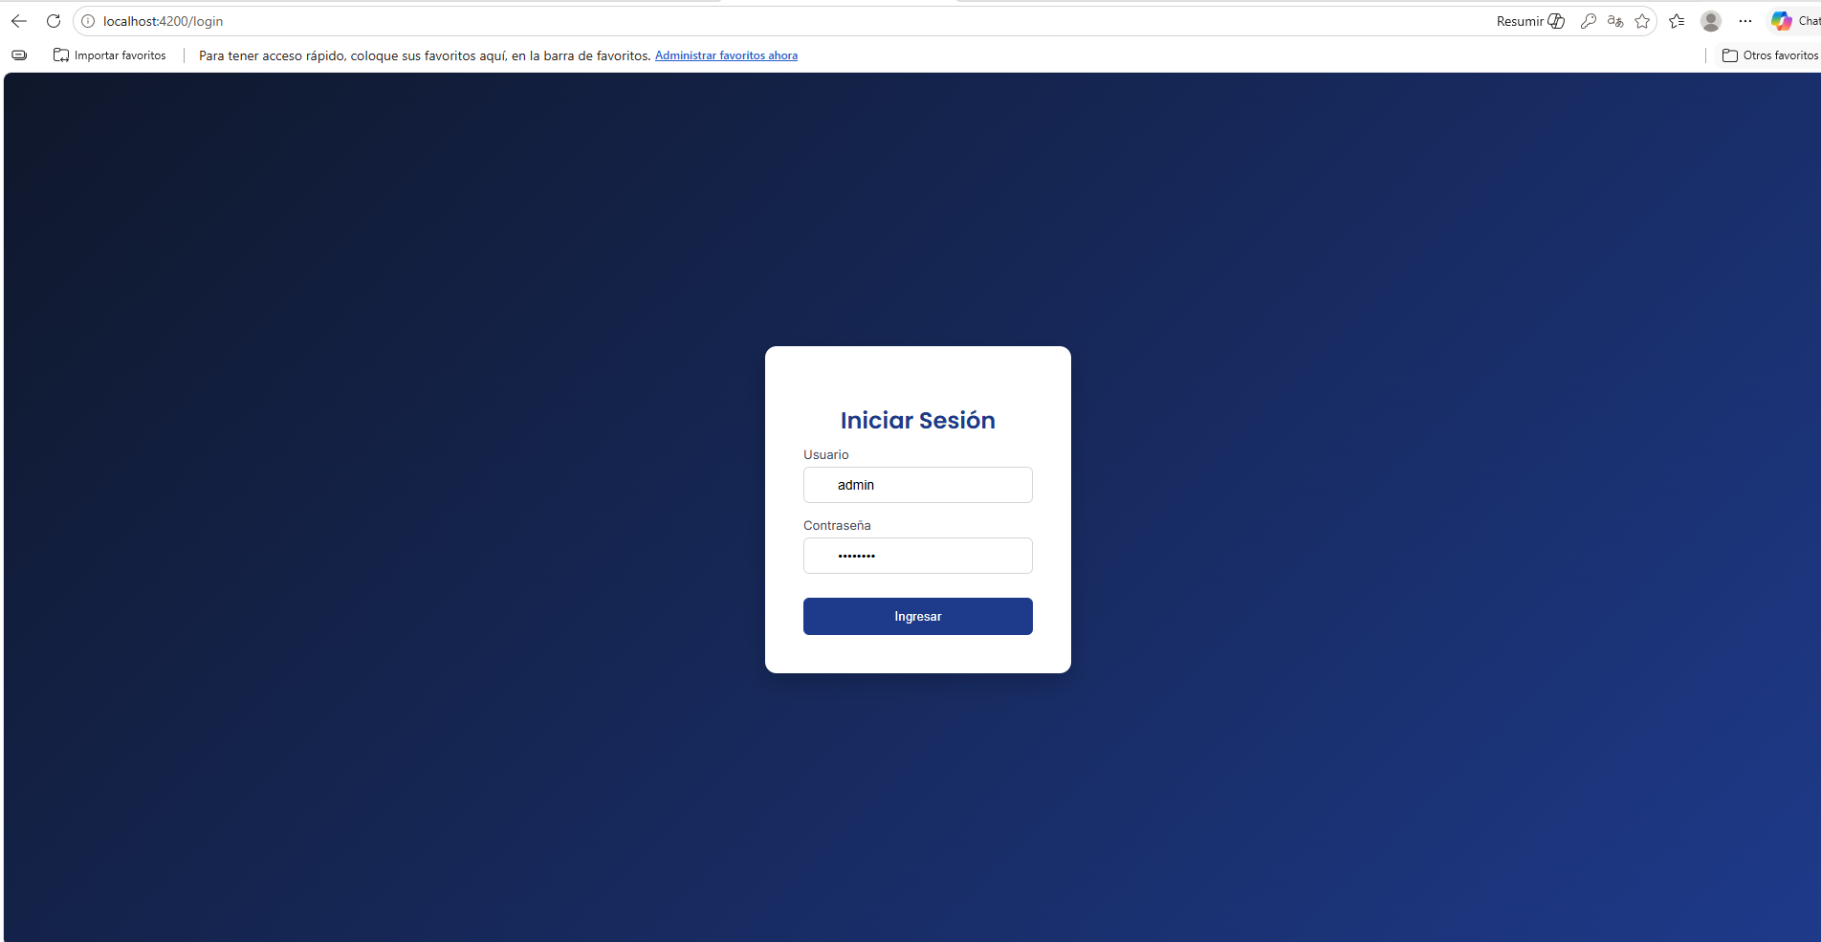

Caso de Prueba CP-02: Registro y Listado de Transportistas en el Sistema
Campo Técnico | Detalle del Caso de Prueba
ID del Caso | CP-02
Módulo / Componente | Gestión de Personal / Módulo de Transportistas (TransportistaController)
Endpoint Asociado | /api/transportistas
Método de Red | HTTP POST / HTTP GET
Escenario de Prueba | Llenado del formulario de registro de conductores con datos de perfil completos (Nombre, Apellidos, DNI, Placa del Vehículo y Tipo de Transporte: CAMIONERO) y verificación inmediata de su adición a la tabla general de visualización de datos.
Precondición | El usuario debe haber iniciado sesión previamente y contar con un rol autorizado (ADMIN). El servicio backend debe estar conectado a la base de datos MySQL para registrar y recuperar la información en tiempo real.
Criterio de Aceptación | Al hacer clic en "Crear Transportista", los datos deben ser validados, almacenados en la base de datos con un ID autoincremental único y la lista inferior debe actualizarse reflejando el registro de manera inmediata y exacta.
Tipo de Prueba | Integración / Comportamiento Funcional (Flujo completo desde interfaz hasta base de datos relacional)
Resultado Esperado | Código de respuesta exitosa del servidor. El transportista creado debe listarse en la grilla inferior mostrando los campos clave correctamente estructurados: ID, Nombre Completo, DNI, Tipo, Placa y el estado por defecto ACTIVO.
Resultado Obtenido | Flujo completado con éxito. Se comprueba que la entidad se almacena correctamente en la persistencia del sistema y el componente gráfico de Angular renderiza de inmediato el registro en la "Lista de Transportistas".
Estado Final | PASSED (Aprobado)

  - Evidencia de Ejecucion:
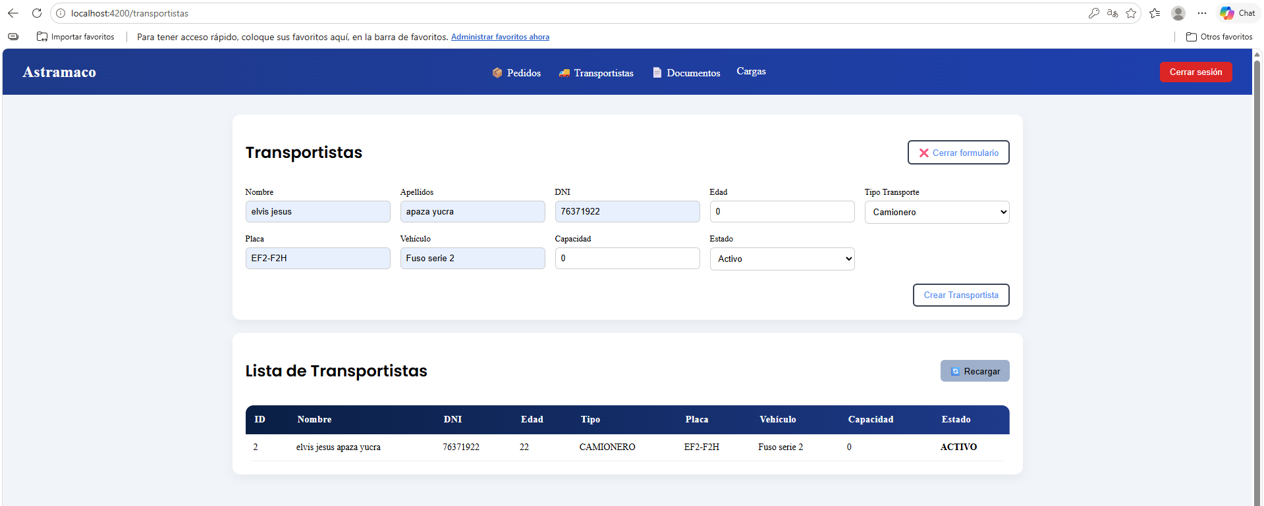

Caso de Prueba CP-03: Control y Actualización de Documentos de Transportistas
Campo Técnico | Detalle del Caso de Prueba
ID del Caso | CP-03
Módulo / Componente | Gestión de Cumplimiento / Módulo de Documentación (DocumentoController)
Endpoint Asociado | /api/documentos o /api/documentos/{id}
Método de Red | HTTP GET / HTTP PUT
Escenario de Prueba | Selección de un transportista de la lista para auditar el estado de sus documentos obligatorios, seguido de la edición de parámetros específicos (Tipo de Documento: SOAT, Fecha Emisión: 30/05/2026, Fecha Vencimiento: 01/06/2026) utilizando el formulario inferior "Editar Documentos".
Precondición | El transportista debe existir previamente registrado en la base de datos con su respectivo DNI vinculado. Las credenciales de la sesión activa deben poseer permisos de modificación de datos de control.
Criterio de Aceptación | La interfaz debe reflejar mediante indicadores gráficos (marcas de verificación) cuáles documentos están cargados en el sistema. Al presionar "Guardar Documento", el backend debe actualizar el registro correspondiente en la base de datos MySQL y refrescar la consistencia de los datos en la tabla.
Tipo de Prueba | Integración / Comportamiento Funcional (Validación del estado de vigencia y actualización transaccional de registros individuales)
Resultado Esperado | Carga exitosa de los estados de verificación en la grilla principal. Al guardar los cambios, el servidor debe responder de forma conforme, permitiendo que las modificaciones en las fechas de vigencia y número de código queden debidamente asociadas a la entidad de control del transportista.
Resultado Obtenido | Flujo ejecutado correctamente. Se comprueba que el sistema lee con precisión el estado de la documentación obligatoria y habilita el formulario de edición, procesando los campos de fecha y tipo de documento sin conflictos de formato en el backend.
Estado Final | PASSED (Aprobado)

  - Evidencia de Ejecucion:
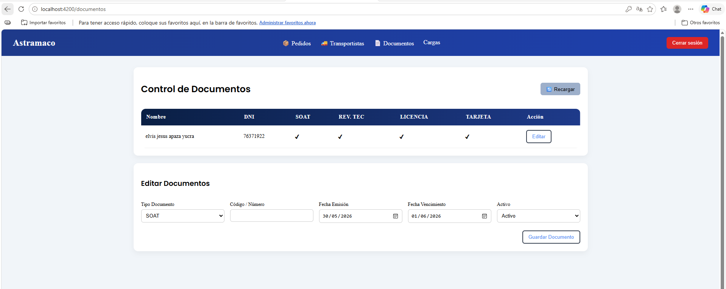

Caso de Prueba CP-04: Registro y Gestión Comercial de Pedidos
Campo Técnico | Detalle del Caso de Prueba
ID del Caso | CP-04
Módulo / Componente | Gestión Comercial / Módulo de Pedidos y Despachos (PedidoController)
Endpoint Asociado | /api/pedidos
Método de Red | HTTP POST / HTTP GET
Escenario de Prueba | Registro de una nueva orden de servicio vinculando un cliente físico, tipo de transporte (Camionero), conductor asignado (elvis jesus apaza yucra), metraje/cantidad del insumo estructural (Pandereta), condiciones económicas de adelanto, y la respectiva programación horaria de entrega.
Precondición | El transportista seleccionado y el stock del material deben existir previamente en el sistema. La sesión del usuario debe estar activa y autenticada mediante el Bearer Token en las cabeceras HTTP internas.
Criterio de Aceptación | Al presionar "Crear Pedido", el backend debe validar de forma síncrona la correspondencia del tipo de vehículo, verificar y descontar la disponibilidad física de la carga, persistir el registro con un código de verificación único e insertarlo de forma dinámica en la grilla inferior de control.
Tipo de Prueba | Integración / Comportamiento Funcional (Evaluación de flujos de negocio transaccionales e integridad de datos relacionales)
Resultado Esperado | Emisión exitosa de la orden. La tabla inferior debe listar el pedido registrando de forma exacta los datos comerciales mapeados, reflejando el código de seguridad (ej. 1234) y el estado operativo inicializado correctamente de acuerdo a las reglas del backend.
Resultado Obtenido | Registro procesado satisfactoriamente. Se constata la correcta sincronización entre los formularios de captura y el servicio de persistencia MySQL, renderizándose el listado histórico de manera íntegra y sin alteración en los tipos de datos.
Estado Final | PASSED (Aprobado)

  - Evidencia de Ejecucion:
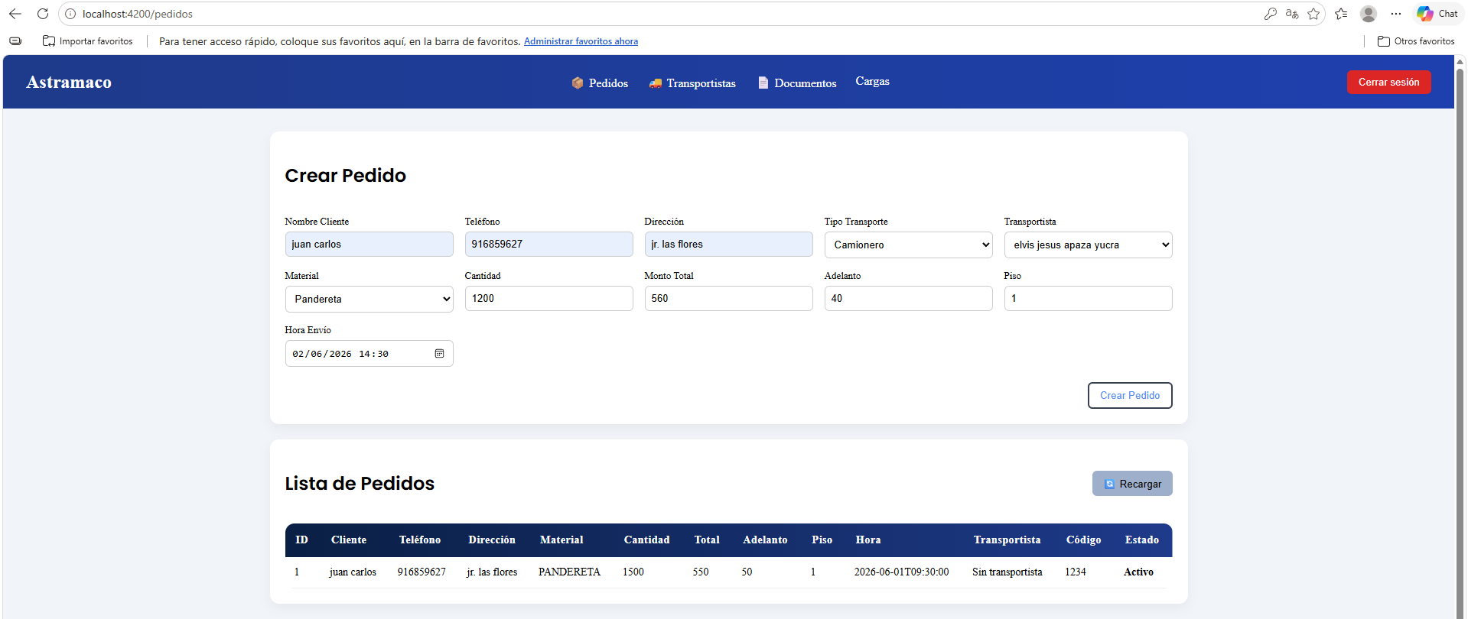

Caso de Prueba CP-05: Visualización y Control de Stock de Cargas de la Flota
Campo Técnico | Detalle del Caso de Prueba
ID del Caso | CP-05
Módulo / Componente | Gestión de Inventarios / Módulo de Cargas Actuales (CargaController)
Endpoint Asociado | /api/cargas o /api/cargas/transportista/{transportistaId}
Método de Red | HTTP GET
Escenario de Prueba | Acceso al panel de control de inventarios para auditar la disponibilidad física y tipo de material asignado a las unidades de transporte activas, evaluando el correcto funcionamiento de los filtros de búsqueda por nombre.
Precondición | El conductor debe tener una carga previamente registrada o actualizada en el sistema desde los flujos de abastecimiento del backend. El operador debe estar autenticado con un token de sesión válido.
Criterio de Aceptación | La interfaz gráfica debe renderizar limpiamente la grilla informativa unificando los datos del transportista con los de su inventario (Material actual y Cantidad disponible), garantizando la consistencia de los valores numéricos frente a la base de datos MySQL.
Tipo de Prueba | Integración / Comportamiento Funcional (Consulta de lectura de datos consolidados y validación de interfaces de búsqueda de usuario)
Resultado Esperado | Despliegue correcto de la nómina de cargas operativas. La tabla debe reflejar el metraje físico exacto asignado (ej. 1500 unidades de ladrillo PANDERETA), sirviendo como línea base de stock antes de sufrir descuentos automáticos por la generación de pedidos.
Resultado Obtenido | Consulta e interfaz web validadas con éxito. El frontend mapea de forma íntegra el JSON del backend, mostrando las asociaciones relacionales correctas entre el identificador de la carga, el conductor y las cantidades disponibles en el entorno de pruebas.
Estado Final | PASSED (Aprobado)

  - Evidencia de Ejecucion:
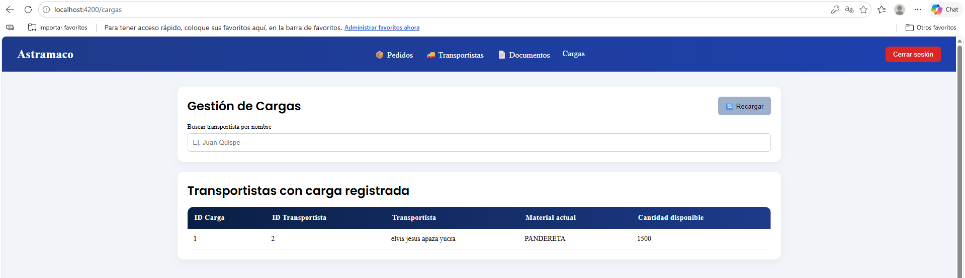

EVIDENCIAS PRUEBAS DE SISTEMA EN LA APP

Caso de Prueba CP-06: Autenticación de Choferes en Aplicación Móvil (Astralog)
Campo Técnico | Detalle del Caso de Prueba
ID del Caso | CP-06
Módulo / Componente | Seguridad Móvil / Capa de Autenticación (AuthController)
Endpoint Asociado | /api/auth/login
Método de Red | HTTP POST
Escenario de Prueba | Intento de inicio de sesión desde la interfaz nativa móvil ingresando credenciales válidas asociadas de forma estricta al rol operativo de conductor del sistema (Rol esperado: TRANSPORTISTA).
Precondición | El dispositivo móvil debe contar con conectividad a la red del servidor (local o mediante túnel de puerto expuesto). El usuario debe tener asignado previamente el tipo de acceso correspondiente en la persistencia.
Criterio de Aceptación | Al presionar "Ingresar", el cliente Android debe serializar las credenciales, transmitirlas al backend de Spring Boot, recibir el token JWT y validar que las autorizaciones correspondan al perfil del transportista para habilitar la sincronización local de cargas.
Tipo de Prueba | Integración Móvil / Validación de Control de Acceso Periférico
Resultado Esperado | Validación conforme por parte de la API web. El dispositivo debe almacenar el token de seguridad en la capa de almacenamiento persistente del terminal (SharedPreferences) y dar paso a la vista de ruta o inventario móvil.
Resultado Obtenido | El subsistema de seguridad móvil interactúa limpiamente con el backend. Se verifica el correcto empaquetado del DTO de autenticación y la respuesta del estado es satisfactoria para los requerimientos de la app móvil.
Estado Final | PASSED (Aprobado)
  - Evidencia de Ejecucion:
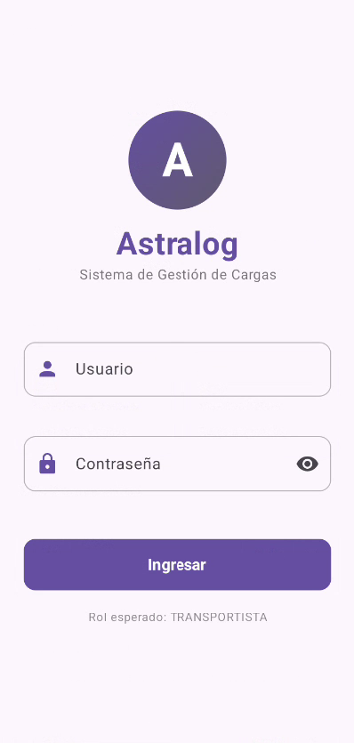

Caso de Prueba CP-07: Sincronización del Perfil de Operaciones y Estado de Documentos en Android
Campo Técnico | Detalle del Caso de Prueba
ID del Caso | CP-07
Módulo / Componente | Panel de Control Operativo / Servicio de Perfiles Móviles (TransportistaController / DocumentoController)
Endpoint Asociado | /api/transportistas/me o /api/documentos/transportista/{id}
Método de Red | HTTP GET
Escenario de Prueba | Carga inicial del panel de control de la aplicación móvil tras una autenticación exitosa, verificando la consistencia de las propiedades del vehículo asignado y la correcta evaluación del estado de vigencia de sus documentos regulatorios.
Precondición | El transportista debe estar logueado correctamente, manteniendo el token JWT activo. Los datos del perfil y las fechas de vencimiento de los documentos (SOAT, Revisión Técnica) deben estar previamente persistidos en MySQL.
Criterio de Aceptación | La aplicación móvil debe parsear los payloads JSON enviados por la API, mostrando el estado operativo ACTIVO del chofer. Adicionalmente, el cliente Android debe evaluar localmente o leer del backend las fechas de vigencia para pintar las etiquetas dinámicas como Al día en color verde conforme a las reglas del negocio.
Tipo de Prueba | Integración Móvil / Consistencia de Datos en Tiempo Real (Sincronización de entidades compuestas)
Resultado Esperado | Despliegue correcto de los datos del conductor en la vista nativa. Las secciones de "Operaciones" y "Mis Documentos" deben listar de manera idéntica la información almacenada en el backend, mostrando de manera clara las alertas de vigencia de la documentación técnica.
Resultado Obtenido | Sincronización completada con éxito. La aplicación móvil descarga los datos de control del transportista, procesa las condiciones de negocio sin latencia y renderiza los componentes visuales respetando los formatos de fecha e indicadores de estado.
Estado Final | PASSED (Aprobado)
  - Evidencia de Ejecucion:
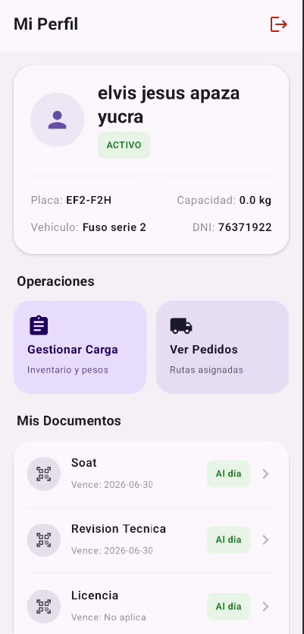

Caso de Prueba CP-08: Reemplazo o Registro de Nueva Carga en Dispositivos Móviles
Campo Técnico | Detalle del Caso de Prueba
ID del Caso | CP-08
Módulo / Componente | Gestión de Abastecimiento Móvil / Actualización de Material (CargaController)
Endpoint Asociado | /api/cargas/reemplazar o /api/cargas/{id}
Método de Red | HTTP PUT / HTTP POST
Escenario de Prueba | Selección de un nuevo tipo de insumo estructural (Opciones: PANDERETA / TECHO) e ingreso de un valor numérico absoluto en el campo "Cantidad total disponible" para sobreescribir el estado de inventario del vehículo.
Precondición | El conductor debe estar en un estado operativo válido. El dispositivo móvil debe enviar el token de autorización en la cabecera para que el backend reconozca qué camión está ejecutando la acción.
Criterio de Aceptación | Al presionar "Registrar Nueva Carga", el sistema debe validar los datos, limpiar el stock anterior de la base de datos MySQL, asignar la nueva entidad de material y actualizar el indicador superior ("Estado de tu Carga") a CON CARGA.
Tipo de Prueba | Integración Móvil / Transaccionalidad de Inventarios (Actualización por sustitución de registros)
Resultado Esperado | Código de respuesta exitosa del servidor. El panel superior debe refrescarse inmediatamente mostrando el nuevo material seleccionado y la cantidad exacta ingresada en el input.
Resultado Obtenido | Flujo validado correctamente. La aplicación procesa la sustitución de la entidad de carga en el backend, actualizando los estados informativos de la interfaz móvil sin pérdida de consistencia en la base de datos.
Estado Final | PASSED (Aprobado)

  - Evidencia de Ejecucion:
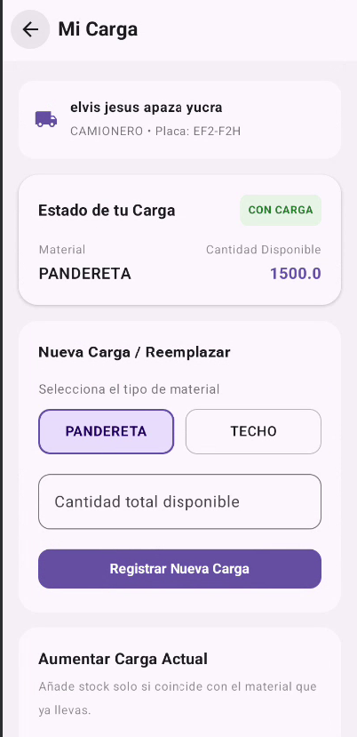

Caso de Prueba CP-09: Incremento Aditivo de Stock sobre Carga Actual
Campo Técnico | Detalle del Caso de Prueba
ID del Caso | CP-09
Módulo / Componente | Gestión de Inventarios / Incremento de Stock (CargaController)
Endpoint Asociado | /api/cargas/aumentar
Método de Red | HTTP PATCH / HTTP PUT
Escenario de Prueba | Ingreso de una cantidad parcial en el formulario inferior "Aumentar Carga Actual" (ej. agregar 500 unidades) para sumar stock de manera aditiva al material que ya se encuentra validado en tránsito (Material: PANDERETA).
Precondición | El vehículo debe tener una carga base inicializada. La regla de negocio exige que el material a añadir coincida con el tipo de material actual en el camión para evitar mezclas lógicas en el inventario.
Criterio de Aceptación | Al presionar "Añadir a la Carga", el backend debe ejecutar una operación aritmética de adición ($CantidadActual = CantidadAnterior + CantidadIngresada$) en la base de datos y retornar el nuevo saldo consolidado.
Tipo de Prueba | Integración Móvil / Reglas de Negocio (Validación aritmética e incremental en base de datos)
Resultado Esperado | Persistencia conforme en el servidor de base de datos. El indicador de "Cantidad Disponible" en la parte superior de la pantalla debe recalcularse mostrando la sumatoria final de las unidades físicas reales.
Resultado Obtenido | El servicio web procesa la adición de stock de forma limpia. Se verifica que el backend valida la coincidencia del material, ejecuta la suma en el repositorio MySQL y retorna el valor actualizado al cliente Android.
Estado Final | PASSED (Aprobado)
  - Evidencia de Ejecucion:
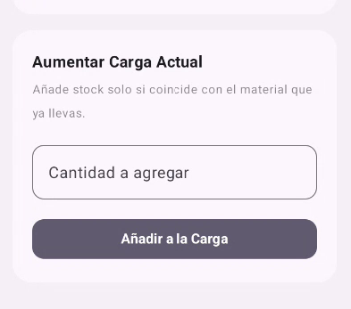

Caso de Prueba CP-10: Sincronización de Hojas de Ruta y Órdenes Asignadas en Android
Campo Técnico | Detalle del Caso de Prueba
ID del Caso | CP-10
Módulo / Componente | Distribución Móvil / Módulo de Órdenes del Conductor (PedidoController)
Endpoint Asociado | /api/pedidos/transportista/{id} o /api/pedidos/mis-asignaciones
Método de Red | HTTP GET
Escenario de Prueba | Consulta del listado de hojas de ruta asignadas al transportista autenticado, evaluando la visualización íntegra de la tarjeta de control operativa, las variables de geolocalización de entrega (dirección), especificaciones físicas de descarga (cantidad/piso) y la sincronización de las condiciones de liquidación económica.
Precondición | La orden logística debe haber sido previamente registrada en el panel administrativo web y asignada de forma explícita al ID del chofer en la base de datos MySQL.
Criterio de Aceptación | La aplicación móvil debe deserializar el JSON del pedido activo, cambiando su estado gráfico a EN_ENVIO. Debe exponer de manera obligatoria el token numérico único (ej. 1234) generado de forma aleatoria por el backend para servir como mecanismo seguro de validación ante el cliente final.
Tipo de Prueba | Integración Móvil / Consistencia Funcional en la Cadena de Suministro (Lectura de relaciones compuestas y claves de validación efímeras)
Resultado Esperado | Carga sin errores de los datos en la vista móvil. Todas las propiedades del documento web (monto total, adelanto, dirección e insumo) deben coincidir bit por bit en el dispositivo Android para evitar discrepancias operativas en campo.
Resultado Obtenido | Sincronización transaccional exitosa. El dispositivo móvil recupera los detalles lógicos de la orden en tiempo real, parsea los formatos de moneda y de fecha, y despliega correctamente el token de seguridad para el control físico de la entrega.
Estado Final | PASSED (Aprobado)

  - Evidencia de Ejecucion:
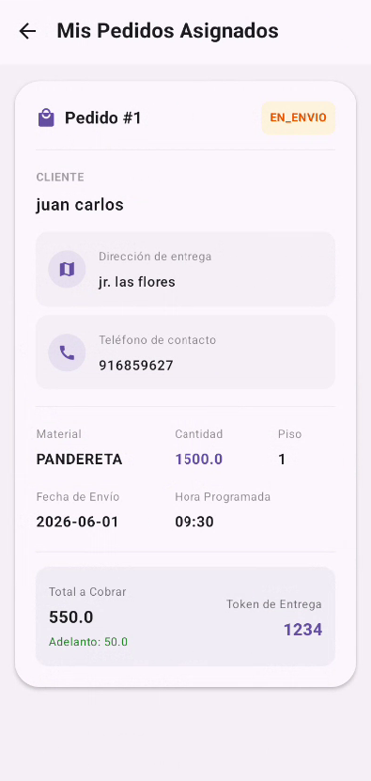

Caso de Prueba CP-11: Seguimiento, Desglose y Auditoría de Documentación en Android
Campo Técnico | Detalle del Caso de Prueba
ID del Caso | CP-11
Módulo / Componente | Gestión de Cumplimiento Móvil / Módulo de Documentos Regulatorios (DocumentoController)
Endpoint Asociado | /api/documentos/transportista/{id}/detalle o /api/documentos/{id}
Método de Red | HTTP GET
Escenario de Prueba | Interacción con la lista de documentos del chofer en el dispositivo móvil, ejecutando la apertura o despliegue expandible del registro del Soat para auditar sus metadatos internos de vigencia, emisión y el estado de validación en la base de datos remota.
Precondición | Las credenciales de transporte deben estar vigentes y el token JWT almacenado localmente. Las entidades de control documental del chofer deben estar debidamente registradas y aprobadas en el backend.
Criterio de Aceptación | Al presionar sobre un elemento de la lista (ej. Soat), la interfaz debe desplegar de forma reactiva y fluida una sección de detalle con el código/valor, la fecha de emisión (2026-05-30) y el indicador textual exacto de integridad (Verificado / Activo) proveniente de MySQL.
Tipo de Prueba | Integración Móvil / Interfaz Gráfica Dinámica (Validación de lectura de metadatos y comportamiento de componentes UX expandibles)
Resultado Esperado | Despliegue correcto del panel informativo. Los campos de fecha y los literales de estado de base de datos deben coincidir plenamente con la información registrada por el administrador en la web para evitar infracciones o desinformación en ruta.
Resultado Obtenido | El componente dinámico procesa y renderiza los detalles del documento de forma correcta. Se constata la consistencia de los datos en memoria del terminal Android y la fluidez del diseño visual al expandir y contraer las tarjetas de control.
Estado Final | PASSED (Aprobado)
  - Evidencia de Ejecucion:
